**Buscar un alojamiento hosting gratuito**

Mediante búsquedas en Internet  buscar un alojamiento gratuito que nos permita alojar una web dinámica. Las caracteristicas imprescindibles deben ser que interprete el lenguaje PHP y  tenga acceso a una base de datos Mysql.

Se valorarán también otras funcionalidades como espacio reservado, velocidad de transmisión, usuarios concurrente, envió de correo, integración de CMS, etc...

Como siempre nos van a pedir datos de registros, es aconsejable que os tengáis una cuenta de correo distinta de la particular para registraros a estas web.

Hay que entregar un documento con capturas de pantalla del panel de control y una explicación de los pasos seguidos.

La página usada para el alojamiento gratuito que he escogido es Free Web Hosting Area (<https://freewha.com/>). 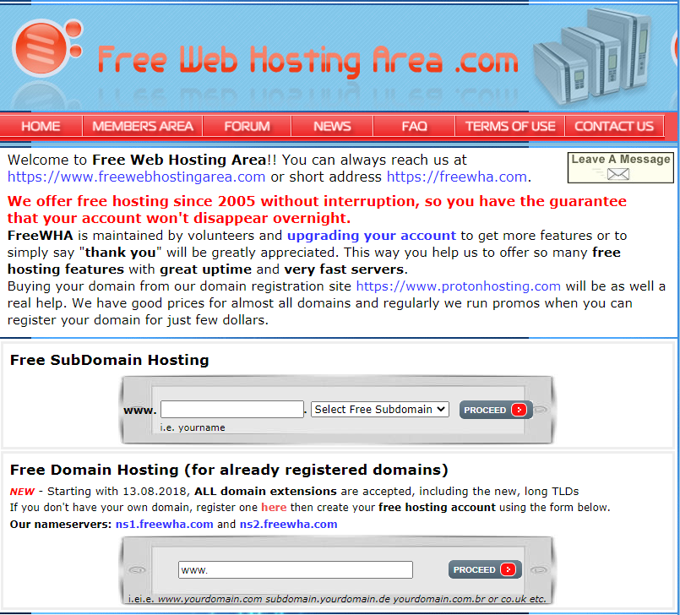

Principalmente lo he escogido por que cumplía con todas las exigencias. Por otro lado tiene subida y baja de datos ilimitada, además de comentarios positivos.

El panel de control es el siguiente:

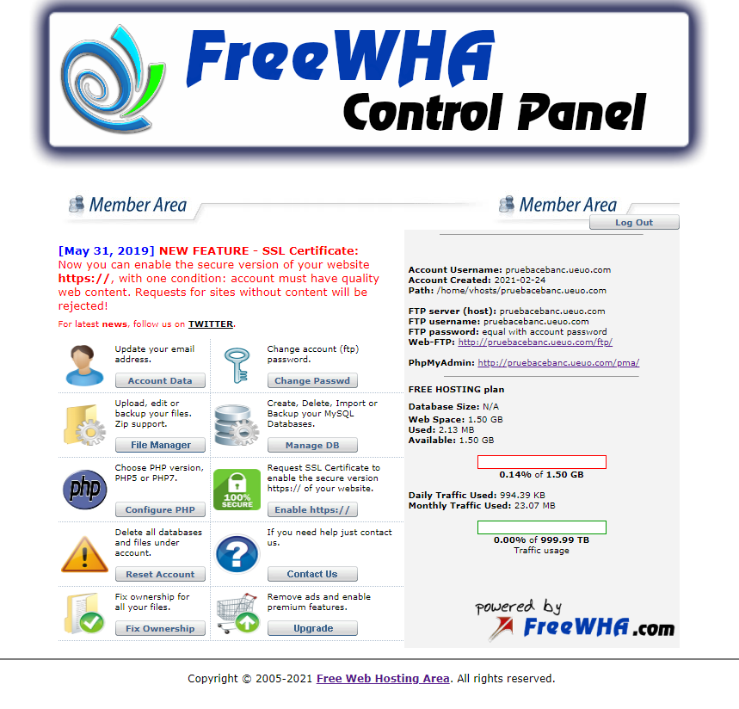

En el he introducido mi página Web tras entrar en el File Manager:

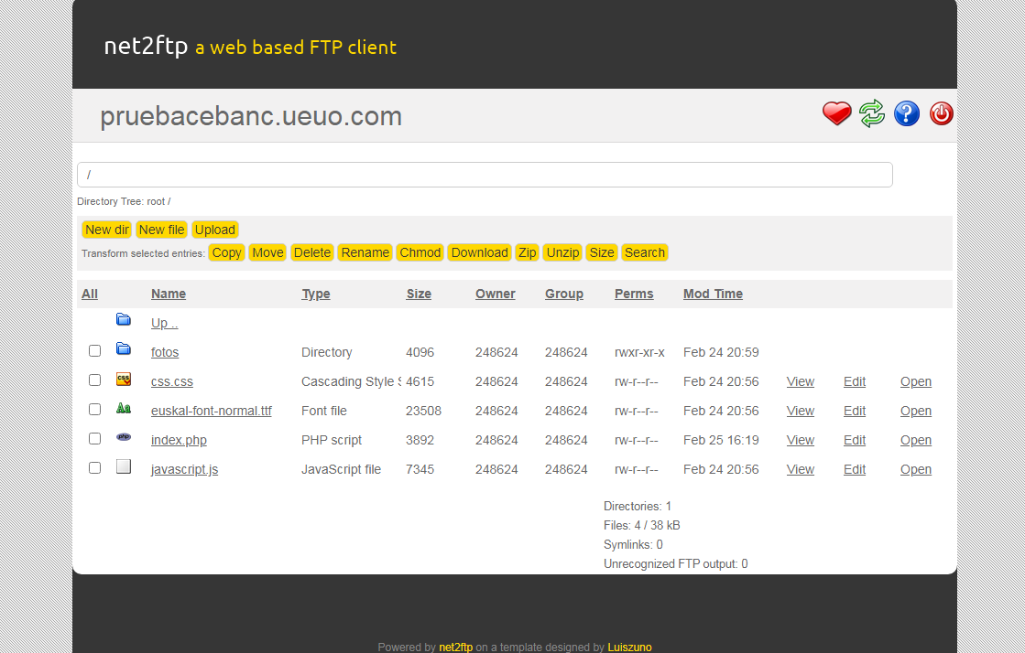

En el phpMyAdmin he creado una base de datos para ir probando:

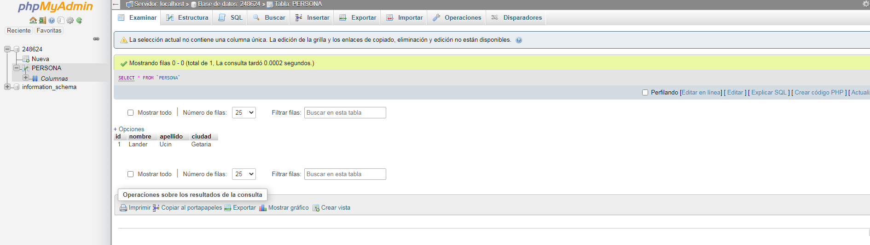

Y he observado que admite el lenguaje php:

